A megoldás során vegye figyelembe a következőket: Az ékezetmentes kiírás is elfogadott. A feladat jobb megértése érdekében tanulmányozza a mintákat is! Törekedjen arra, hogy az egyes feladatok megoldását methódusok segítségével készítse el!
Készítsen grafikus programot „military_shop” néven, amely az alábbi feladatokat oldja meg!
Az áruház készletének adatait a termékek.xlsx tartalmazza. Az adatok sorrendjét az alábbi kép tartalmazza. Az átalakított csv kiterjesztésű állományokból dolgozhat. A sorszám és a kép nevének tárolására nincs szükség (képeket nem csatoltak a feladathoz…tetszés szerint ez módosítható), az adatokat a cikkszám azonosítja.
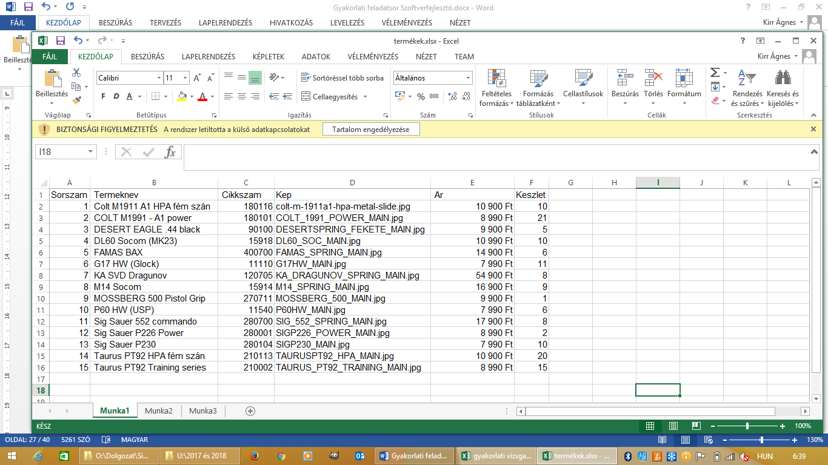
Egy megrendelés adatai a következők: a megrendelő neve, szállítási cím, a következő sorokban a megrendelés adatai ;-vel elválasztva, cikkszám, termék neve, mennyiség található.
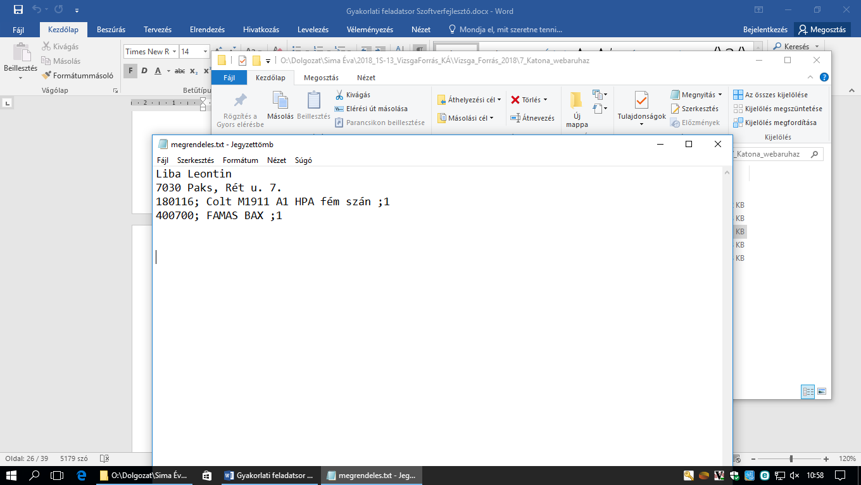
- Hozzon létre osztályt a termékek adatainak tárolására! A készlet adatainak beolvasása a program indulásakor automatikusan történjen!
- Olvassa be annak a fájlnak a tartalmát, amelybe a megrendelések kerületek mentésre, majd jelenítse meg egy új platformon. A feladat gomb segítségével legyen elérhető! Ha a megrendelésben szereplő mennyiség több mint a készleten lévő mennyiség, küldjön jelzést, hogy nem áll rendelkezésre az áruból elegendő darab! Rögzítse a hiányzó mennyiséget a megrendelés elkészítéséhez!
- Számolja ki a számla összértékét, és jelenítse meg a beolvasott adatok mellett!
- Aktualizálja a készletet, és jelenítse meg a megváltozott értékekkel, ha a készlet kifogyott 0 mennyiség jelenjen meg!
- A megrendelés előkészítéséhez mentse a megrendelendő termék adatait (Cikkszám, Terméknév, Ár, Hiányzó mennyiség) a hiany nevű fájlba! A feladat gomb segítségével legyen elérhető!
- Mentse el az aktuális készlet adatait, az összes adattal az eredeti formátumban!

